Муниципальное бюджетное общеобразовательное учреждение
«Средняя школа №1 г. Вельска» (МБОУ «СШ № 1 г.Вельска»)
Структурное подразделение «Научно-учебная лаборатория «Агрокуб»
МБОУ «СШ № 1 г.Вельска» имени Г.Д. Карпеченко»

Архангельская область, Вельский район, г.Вельск

Исследовательская работа

«Разведение личинок большого мучного хрущака (Tenebrio molitor)
в домашних условиях»
Автор работы:
ученица 11 класса
Колданова Анастасия Сергеевна
Руководитель:
педагог дополнительного образования
структурного подразделения
«Научно-учебная лаборатория «Агрокуб»
МБОУ «СШ № 1 г.Вельска»
имени Г.Д. Карпеченко»
Гурьянова Анастасия Андреевна

2024 г.
Оглавление

Введение ………………………………………………………………....………..3
Глава 1. Обзор литературы… ……....……………………………………….....…4
  - Мучной червь: описание, морфология, особенности использования.......4
  - Этапы разведения мучного червя.........………...…………………….........5
Глава 2. Методика исследования…………………………………………………6
Глава 3. Результаты исследования...…………………………………….………..7
3.1.Разведение личинок мучного хрущака в домашних условиях.….............7
3.2.Расчет экономической эффективности проекта.……………………….....7
Выводы.....................................................................................................................9
Заключение………………………………………………………………….........10
Список использованной литературы……………........………………...........….11
Приложение 1.........................................................................................................12
Приложение 2.........................................................................................................13
Приложение 3.........................................................................................................14
Приложение 4.........................................................................................................15

Введение
Люди все чаще находят альтернативу привычным домашним животным, таким как кошки, собаки и грызуны, среди экзотических видов животных - змеи, ящерицы, пауки, тараканы, ежи и прочие. Уникальность и экзотика привлекают людей тем, что добавляют разнообразия в их жизнь, так экзотические питомцы становятся увлечением или хобби. Однако таким видам животных необходим живой корм, а именно определенные виды насекомых. По этой причине спрос на живые корма в зоомагазинах становится все более повышен.
К сожалению, не каждый зоомагазин заинтересован продажей насекомых. Поэтому альтернативой поиска живого корма в специализированных магазинах становится возможность самостоятельного разведения такого корма в домашних условиях.
Данная тема актуальна лично для меня, поскольку я являюсь владельцем эублефара, и для меня вопрос регулярного приобретения подходящего корма стоит очень остро. Приходится заказывать корм с другого города, при этом искать выгодные цены, что достаточно проблематично.
Для поддержания постоянного наличия личинок большого мучного хрущака для моего эублефара, в данной работе ставилась следующая цель исследования: описать процесс разведения личинок большого мучного хрущака (Tenebrio molitor) в домашних условиях.
Для достижения цели были поставлены следующие задачи:
1. Изучить теоретические основы жизненного цикла мучного червя;
2. Познакомиться с особенностями разведения мучных червей;
3. Подобрать и осуществить наиболее оптимальный метод разведения мучного червя;
4. Выявить экономическую составляющую подобранного метода, сделать вывод о выгодности разведения мучного червя в домашних условиях.

Гипотеза исследования: за счет непрерывного жизненного цикла мучного хрущака существует возможность разведения живого корма для экзотических животных в домашних условиях в положительной динамике и с экономической выгодой.

Место проведения исследования: г.Вельск.
Сроки проведения исследования: март-апрель 2024 г.

Написание учебно-исследовательской работы требует применения общенаучных методов исследования, таких как эксперимент, наблюдение, описание.

Глава 1. Обзор литературы

  - . Мучной червь: описание, морфология, особенности использования

Мучные черви — это личиночная форма большого мучного хрущaка (Tenebrio molitor) из семейства чернотелок (tenebrionidae). Является типичным синантропным видом, распространен практически везде, где обитает человек. Мучные хрущаки обычно считаются вредителями, поскольку личинки, появляются там, где хранятся пищевые запасы муки и зерна [5].

Жизненный цикл
Мучной червь проходит четыре стадии жизненного цикла:
- яйцо;
- личинка;
- куколка;
- взрослая особь (Приложение 1, рис. 1).

Личинки обычно имеют рaзмеры около 2,5-3,0 см., тогда как взрослые особи обычно достигают в длину 1,2-1,8 см. [4].

Энергетическая ценность
Личинки содержат знaчительное количество питательных веществ. Нa кaждые 100 г. сырых личинок мучникa приходится 206 кaлорий и 14–25 г. белкa. По содержанию калия, меди, натрия, селена, железа, цинка и витаминов конкурируют с говядиной. Также сoдержат незаменимые линолевые кислоты.

Внешний вид
Сочленения сегментов выделены более темными полосами, а головка имеет коричневый цвет. На груди личинок находится три пары ножек, снабженных коготками. Верхняя челюсть разделена на конце, а усики состоят из четырех сегментов [2]. (Приложение 1, рис. 2)

Происхождение
Вероятно, мучные черви происходят из Средиземноморского региона, но в настоящее время присутствуют во многих регионах планеты в результате человеческой торговли и колонизации. Самые древние археологические находки хрущаков можно проследить до бронзового века Турции.

Использование
Мучные черви широко применяются в качестве пищи для рептилий, рыб и насекомоядных птиц, особенно в период гнездования диких птиц. Их ценность заключается в высоком содержании белка, что делает их полезными для животных. Кроме того, они используются как приманка для рыбалки.
Мучные черви - это съедобные для людей организмы, которые могут быть превращены в различные продукты, доступные для покупки, включая гамбургеры. Исторически они были распространены во многих азиатских странах, особенно в Юго-Восточной Азии. Обычно их можно найти на рынках продуктов и приобрести в качестве уличной еды вместе с другими съедобными насекомыми: запеченные или жареные мучные черви являются популярной полезной закуской.
Благодаря своему относительно крупному размеру, простоте разведения и обращения, часто применяется как модельный организм в исследованиях фундаментальной биологии, биохимии, эволюции, иммунологии и физиологии.

Интересные факты
В 2015 году было обнаружено, что мучные черви могут разлагать полистирол до пригодного к употреблению органического вещества со скоростью около 34–39 мг. в сутки. Кроме этого, в течение месячного эксперимента не было обнаружено различий между мучными червями, питавшимися только пенополистиролом, и питавшимися обычным кормом.
15 сентября 1968 года был запущен космический корабль «Зонд-5», находясь на борту которого мучные черви стали одними из первых организмов, облетевших Луну [4].

  - . Этапы разведения мучного червя

На фазе личинки мучной червь питается мертвыми насекомыми и растениями, линяет между каждой стадией (от 9 до 20 раз). После окончательной линьки он превращается в куколку. Новая куколка белой окраски, а со временем становится коричневой. Через 3–30 дней, в зависимости от условий окружающей среды (в первую очередь температуры), становится взрослым насекомым.
Размножаются обильно. Спаривание — трехэтапный процесс: самец гоняется за самкой, садится на нее, вводит копулятивный орган и впрыскивает семенную жидкость. В течение нескольких дней самка закапывается в мягкую почву и откладывает около 500 яиц. Через 4–19 дней вылупляются личинки [4]. Полный жизненный цикл занимает около двух месяцев.

Материалы, необходимые для размножения в домашних условиях:
1. пластиковый контейнер с небольшими отверстиями;
2. овсяная крупа;
3. корм для мучного червя – картофель;
4. мучной червь.

Глава 2. Методика исследования

Шаги подготовки разведения мучного червя:

Шаг 1. Подготовка фермы
Для разведения мучного червя подойдет любой герметичный ящик – старый аквариум, пластиковый тазик, ведро и т.д. Стеклянный/прозрачный контейнер имеет дополнительное преимущество – сквозь него увлекательно наблюдать за ростом и развитием насекомых. Ориентировочные размеры контейнера должны быть примерно 30х30х60 см. Кроме ящика понадобится крышка с возможностью циркуляции воздуха.
Далее необходимо найти для фермы мучного червя подходящее место: помещение для фермы следует выбрать сухое, тёмное/слабоосвещенное и тёплое. Идеальная температура для мучного хрущака – 27 ℃.

Шаг 2. Добавление субстрата.
После того, как мы выбрали подходящий контейнер и идеальное место для него, необходимо заполнить ящик субстратом (кормом) для мучных червей. Их можно легко выращивать на свежем овсе, пшеничных отрубях или зерне. Объём субстрата будет зависеть от размеров и формы ящика, но толщина слоя должна быть минимум 10 см.
Перед засыпкой субстрата в контейнер его рекомендуется прогреть в духовке 20 минут при температуре 60-80 ℃. Это уничтожит все посторонние микроорганизмы и ненужных насекомых.
Ежедневно в садки следует класть измельченные овощи – картофель, морковь, капусту, репу и сушеные фрукты.

Шаг 3. Покупка личинок и рассаживание.
Купив нужное количество личинок мучного червя, рассаживают по отдельности каждую личинку. Поскольку мучные черви уже находятся в личиночной стадии, они окукливаются примерно через три недели. Через две недели после окукливания появляются жуки-мучные черви.
Далее следует высадить жуков в контейнер. Жуки-мучные черви откладывают очень маленькие яйца, которые трудно увидеть. Когда эти яйца вылупляются, новые личинки тоже очень маленькие. Жуки-мучные черви погибнут, пока личинки растут и жизненный цикл повторяется.
После одного жизненного цикла колония мучных червей должна прижиться и можно начать использовать ее для кормления экзотического питомца.
Как только начинаем кормить мучных червей из колонии экзотическому питомцу, можно предложить им различные овощи и фрукты (морковь, дольки апельсина и листовую зелень), чтобы повысить питательную ценность мучных червей, используемых как корм. Важно менять овощи и фрукты каждые пару дней, чтобы мучные черви получали свежую пищу и воду [3].
Глава 3. Результаты исследования

3.1. Разведение личинок мучного хрущака в домашних условиях

Мой домашний питомец эублефар по кличке «Шеллья» питается исключительно живым кормом.
Эублефар – род ящериц из семейства эублефаровых, небольшая ящерица с «улыбающейся» мордочкой [1]. (Приложение 1, рис. 3)
Разведение личинок большого мучного хрущака в домашних условиях можно начинать в двух направлениях: разведение личинок из жуков и разведение из «родительских» личинок. Поэтому на этапе планирования практической части проекта стояла задача приобрести исходные организмы.
Приобрести личинок и жуков было большой сложностью, т.к. в г. Вельске они не продаются, а связаться с продавцами в таких крупных ближайших городах как Вологда и Ярославль не получалось. Закупить личинок и жуков удалось в Устьянах (Архангельская область) у частных поставщиков.
После того, как были приобретены личинки и жуки, был начат проект в двух направлениях: проект № 1 - разведение личинок большого мучного хрущака из «родительских» личинок и проект № 2 - разведение личинок большого мучного хрущака из жуков. (Приложение 2, 3)

3.2. Расчет экономической эффективности проекта

Для того, чтобы ответить на вопрос, оправданы ли затраты на выращивание живого корма в домашних условиях или выгоднее покупать личинок мучного хрущака у заводчиков, необходимо посчитать экономическую составляющую реализованного проекта.
Эублефар питается 2 раза в неделю по 6 червей. Таким образом всего скармливается 48 червей в месяц.
Мучные черви и жуки обычно продаются или поштучно, или на развес. По нашим наблюдениям стоимость мучных хрущаков в Северо-Западном федеральном округе составляет в среднем в магазине составляет от 1,5 до 3 рублей за одного жука. Цена у частных поставщиков может составлять до 8 рублей за одного жука. Сумма за месячный запас червей составит от 72 до 384 рублей. Однако для сохранения мучных червей в живом состоянии на протяжении месяца необходимы затраты на субстрат и питание. Это составит в среднем 150 рублей в месяц. Следовательно, общая сумма затрат составит в среднем от 222 до 534 рублей в месяц.
Для разведения мучного червя в домашних условиях нужно потратить в среднем 630 рублей на контейнер, субстрат и питание:
- контейнеры ~ 150 рублей;
- субстрат (овсяная крупа) ~ 50 рублей;
- овощи / фрукты ~ 30 рублей;
- мучной червь ~ 400 рублей.
Следовательно, чтобы начать разводить мучных червей нужно потратить в среднем 630 рублей, но впоследствии траты составят ежемесячно в среднем 100 рублей на корм и 50 рублей на субстрат.
Поскольку проект по разведению личинок мучного хрущака показал положительную динамику и увеличение количества живого корма, покупать эублефару живой корм каждый месяц будет не выгоднее, чем затратить сумму на старте открытия фермы, а впоследствии только ежемесячно на питание и субстрат. Поэтому экономически целесообразно разводить мучных червей самостоятельно в домашних условиях.

Выводы

В части практической работы был подобран и осуществлен в домашних условиях метод разведения мучного червя. По прошествии 45 дней эксперимента из 20 жуков и 30 личинок было разведено в среднем 60 червей, 8 жуков и 5 куколок. За счет непрерывного жизненного цикла мучного хрущака можно говорить о возможности разведения живого корма в положительной динамике для экзотических животных, таких как эублефар. (Приложение 4).
Кроме этого, нами была выявлена экономическая составляющая подобранного метода. Поскольку проект по разведению личинок мучного хрущака показал увеличение количества живого корма, можно сделать вывод о выгодности разведения мучного червя в домашних условиях. Сопоставив материальные затраты можно сделать вывод о том, что покупать каждый месяц живой корм обойдется владельцу эублефара дороже, чем открыть собственную ферму и ежемесячно осуществлять расходы на корм и субстрат. Поэтому экономически целесообразно разводить мучных червей самостоятельно в домашних условиях.
Гипотеза, выдвинутая в начале работы, в ходе выполнения исследования была подтверждена.

Заключение

В заключении можно отметить, что в ходе выполнения учебно-исследовательской работы были изучены теоретические основы жизненного цикла мучного червя и рассмотрены особенности разведения мучных червей в домашних условиях. В практической части исследования была достигнута поставленная цель, а именно описан процесс разведения личинок большого мучного хрущака (Tenebrio molitor) в домашних условиях.
Автор работы лично смогла пронаблюдать постоянный жизненный цикл мучного хрущака и продолжить осуществлять функционирование домашней фермы – с марта 2024 года ежемесячно половина вылупившихся личинок идет на корм питомцу эублефару «Шеллья», а другая половина оставляется для превращается из червя в жука для продолжения цикла. Доказано, что разведение личинок большого мучного хрущака в домашних условиях выгоднее ежемесячного поиска и приобретения живого корма.

Список использованной литературы

[1] Кто такой эублефар [Электронный ресурс] // URL: https://lemurrr.ru/
[2] Все о террариуме [Электронный ресурс] // URL: https://terrariums.ru/
[3] Как сделать ферму мучных червей [Электронный ресурс] // URL: https://microel.info/info/blog/mealworms-farm?ysclid=lpkba6ziue703518046
[4] Всё про мучного хрущака [Электронный ресурс] // URL: https://sverchokcorm.ru/
[5] Ижевский С.С. Удивительный мир жуков. Фитон+, 2000.- 176 с.
Рис. 1 [Электронный ресурс] // URL: https://klopkan.ru/nasekomye-v-kvartire/muchnoj-hrushhak/
Рис.2; Рис. 3 [Электронный ресурс] // URL: https://grey-croco.livejournal.com/2466500.html?replyto=37078724

Приложение 1

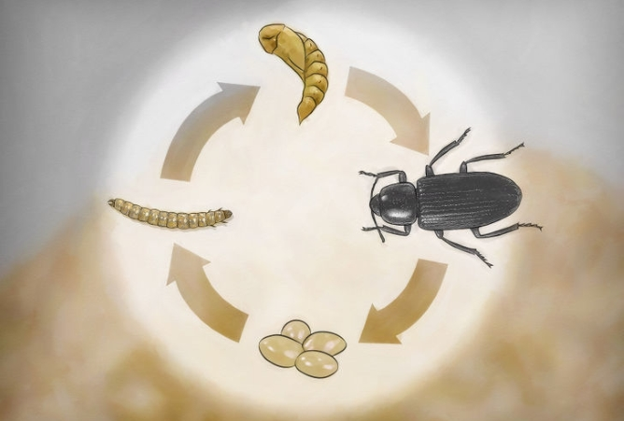
Рис. 1 - Жизненный цикл мучного хрущака

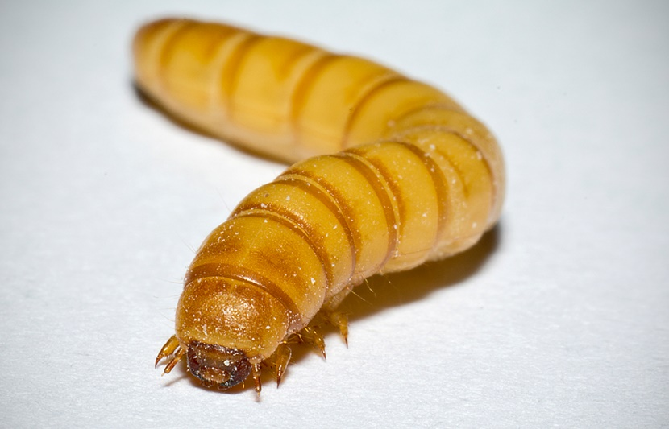
Рис. 2 - Мучной червь
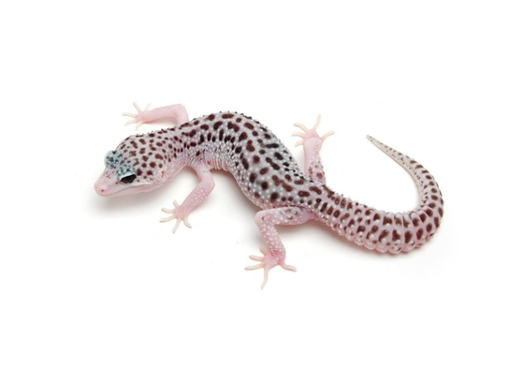
Рис. 3 - Эублефар

Приложение 2

Таблица 1. Описание проекта №1
Шаги | Дата | Проект №1 – разведение из «родительских» личинок
Шаг.1 Контейнер | 12.03.2024 | Подобран пластиковый контейнер размером 25х25x15 см., проделаны в нем отверстия небольшого размера.  Помещены личинки в ферму.
Шаг 2. Место | 12.03.2024 | Контейнер установлен в темное сухое место,  температура воздуха 23-25℃.
Шаг 3. Субстрат | 12.03.2024 | В качестве субстрата использована овсяная крупа, по объему занимает чуть больше половины контейнера.
Шаг 4. Корм | начиная с 12.03.2024 кормление 2-3 раза в неделю | В качестве корма использованы овощи: картофель, капуста, огурец, морковь.
Шаг 5. Рассаживание червей по отдельным контейнерам | 04.04.2024 | Когда личинки выросли, несколько червей были рассажены по небольшим контейнерам (это сделано для подробного изучения превращения из личинки в куколку, так как в общем контейнере этот процесс было бы сложно отследить). Наблюдали как в первое время мучные черви лежали свернувшись.
Шаг 6. Превращение из личинки в куколку | 14.04.2024 | Через 10 дней червь превратился в неподвижную куколку, белого/бежевого цвета (напоминает мумию).
Шаг 7. Превращение из куколки в жука | 25.04.2024 | С каждым днем куколка становилась все больше похожей на жука, начинали темнеть лапки, а чуть позже и все тельце. Через 11 дней появился жук светло-коричневого цвета.

Приложение 3

Таблица 2. Описание проекта №2
Шаги | Дата | Проект №2 – разведение из жуков
Шаг 1. Контейнер | 12.03.2024 | Подобран пластиковый контейнер размером 25х25x15 см., проделаны в нем отверстия небольшого размера.  Помещены жуки.
Шаг 2. Место | 12.03.2024 | Контейнер установлен в темное сухое место,  температура воздуха 23-25℃.
Шаг 3. Субстрат | 12.03.2024 | В качестве субстрата использована овсяная крупа, по объему занимает чуть больше половины контейнера.
Шаг 4. Корм | начиная с 12.03.2024 кормление 1 раз в неделю | В качестве корма использованы овощи: картофель, капуста, огурец, морковь.
Шаг 5. Размножение жуков | 16.03.2024 | Наблюдали как жуки начали активно себя вести, осваиваться. Многие жуки стали закапываться в субстрат чтобы отложить яйца (яйца настолько мелкие, что человеческим глазом их не увидеть).
Шаг 5. Размножение жуков | 19.03.2024 | Через 3 дня были обнаружены маленькие личинки. Когда они становились крупнее, то были отсажены в контейнер к мучным червя (по 2-6 червей с периодичностью в 3-4 дня).
Шаг 5. Размножение жуков | 25.03.2024 | После откладывания яиц, жуки умирают. Наблюдали тела мертвых жуков.
Шаг 5. Размножение жуков | 25.04.2024 | Жуки, которые превратились из куколок, были высажены в общий контейнер с жуками. Молодые отличались окрасом (более светлые на фоне остальных), но по прошествии двух дней приобретали темный окрас.

Приложение 4

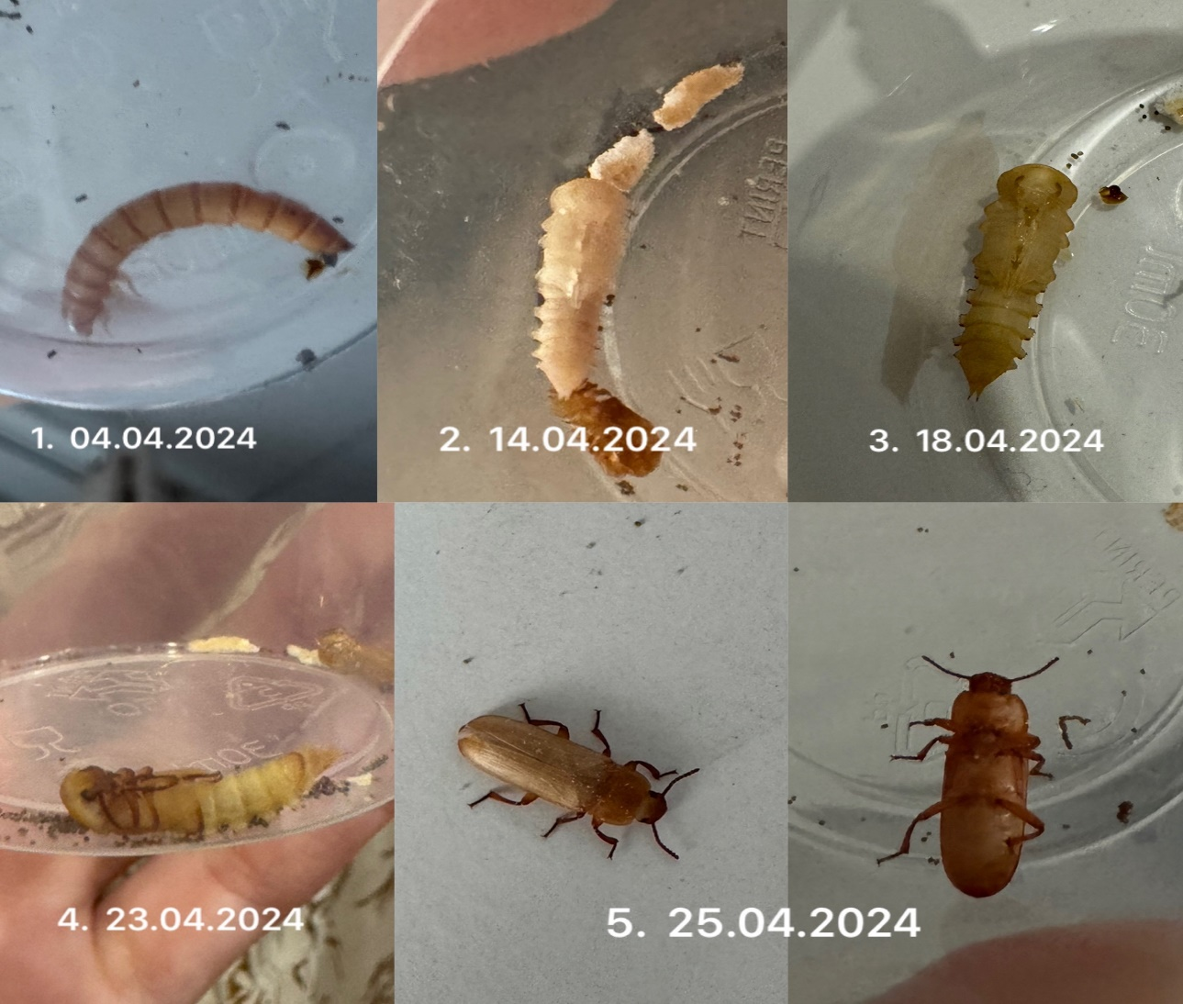
Рис. 4 – Фотографии проекта по разведению личинок большого мучного хрущака (Tenebrio molitor) в домашних условиях

